متوسطة الاخوة لعوبي- برج بوعريريج
مستوى السنة ثالثة متوسط ديسمبر: 2024
الاختبار الأول في مادة: العلوم الفيزيائية والتكنولوجيا المدة: ساعة ونصف
التمرين الأول: 6 نقاط
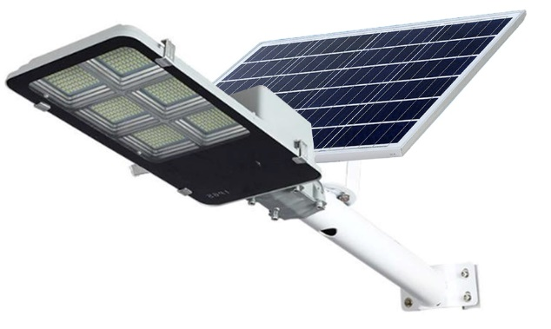

بعد توجهها إلى الطاقة الشمسية كبديل عن الكهرباء شرعت مؤخرا بلدية برج بوعريريج في تنصيب الإنارة عن طريق الطاقة الشمسية على مستوى الطريق الوطني رقم 76 في جزئه الرابط بين بلدية حسناوة وعاصمة الولاية، فقد سمحت تجربة الطاقة الشمسية من الاقتصاد في استهلاك الطاقة الكهربائية كما لها إيجابيات عديدة. (الوثيقة-1)
الشمس
المصباح
خلية كهروضوئية
البطارية
الوثيقة-1
- حدّد الفعل النهائي المراد تحقيقه من التركيبة في النهار.
- أنجز السلسلة الوظيفية والسلسلة الطاقوية للتركيبة في هذه الحالة.
- حدّد الفعل النهائي المراد تحقيقه من التركيبة في الليل.
- أنجز السلسلة الوظيفية والسلسلة الطاقوية للتركيبة في هذه الحالة.
- أذكر احدى إيجابيات الطاقة الشمسية.
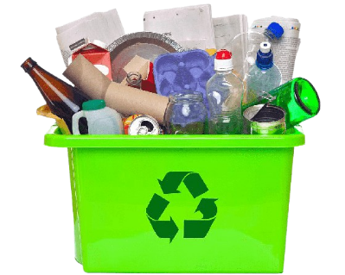
الوثيقة-2
التمرين الثاني: 6 نقاط
تعد النفايات من أبرز التحديات البيئية في العصر الحديث، حيث تؤثر بشكل كبير على الغلاف الجوي، المياه، والتربة. من بين الأنواع الأكثر انتشارًا نجد النفايات البلاستيكية التي تحتاج إلى معالجة خاصة نظرًا لصعوبة تحللها.
تم تطوير تقنية في مصنع لإعادة تدوير البلاستيك، حيث يتم معالجة النفايات البلاستيكية باستخدام حرارة عالية لتحويلها إلى مواد أقل ضررًا على البيئة. عند تسخين البلاستيك $\left(C_{2}H_{4}\right)$، يتفاعل مع غاز الأكسجين لينتج أنواع كيميائية مختلفة بما في ذلك غاز ثنائي أكسيد الكربون والماء.
- صف مكونات الجملة الكيميائية قبل وبعد التفاعل (عيانيا ومجهريا)
- اكتب معادلة التفاعل الكيميائي الذي يحدث.
- حدّد العامل المؤثر في حدوث هذا التفاعل.
- اشرح لماذا يجب إعادة تدوير النفايات البلاستيكية بدلاً من حرقها.
الصفحة 01 من 02

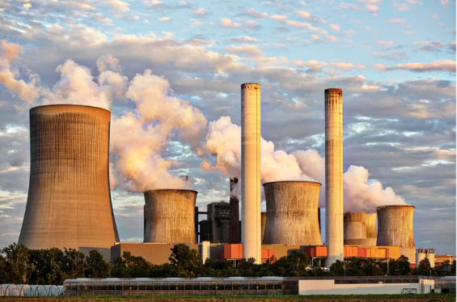
الوثيقة-3
الوضعية الادماجية: 08 نقاط

أصبح تلوث الغلاف الجوي الناتج عن انبعاث غازات ملوثة مثل غاز ثاني أكسيد الكربون (CO₂) مشكلة بيئية كبيرة نتيجة احتراق الوقود الأحفوري في المصانع ومحطات توليد الكهرباء. (الوثيقة-3)
لمواجهة هذه المشكلة، بدأت بعض الدول باستخدام تقنية احتجاز الكربون وتخزينه، والتي تعتمد على امتصاص $\left(CO₂ \right)$من الهواء قبل أن يصل إلى الغلاف الجوي، عن طريق تمريره في محلول هيدروكسيد الصوديوم ($NaOH$)، مما يؤدي إلى تكوين كربونات الصوديوم ($Na₂CO₃$) والماء. يتم بعد ذلك تحويل هذه المركبات إلى منتجات مفيدة مثل الأسمنت أو الزجاج.
كما يجدر الإشارة إلى أهمية التوجه نحو استخدام الطاقة الهيدروجينية الصديقة للبيئة، حيث ينتج الماء فقط عند احتراق غاز الهيدروجين وفقًا للتفاعل التالي: ${H​}_{2}+{O​}_{2}→H_{2}​O$

- حدّد المواد المتفاعلة والمواد الناتجة عن التفاعل الذي يحدث في عملية احتجاز $CO₂$
- أكتب معادلة التفاعل الكيميائي الحادث.
- بيّن أهمية التفاعل الثاني في الحد من تلوث الغلاف الجوي، ثم وازن معادلته.
- اقترح حلولًا أخرى للحفاظ على الغلاف الجوي من التلوث.



اعداد الأستاذ: محارقة الصفحة 02 من 02 بالتوفيق للجميع

الإجابة النموذجية لموضوع الاختبار الأول لمادة العلوم الفيزيائية والتكنولوجيا التاريخ: ديسمبر 2024
المستوى: السنة الأولى متوسط المدة: ساعة ونصف

 | عناصـــر الإجابة | العلامة
 |  | مجزأة | مجموع
التمرين الأول: (06 نقاط) | - الفعل النهائي المراد تحقيقه من التركيبة في النهار: هو شحن البطارية بالطاقة الشمسية  - السلسلة الوظيفية والسلسلة الطاقوية للتركيبة في هذه الحالة.  - السلسة الوظيفية:  الشمس  الخلية الشمسية  البطارية  تشع  تثير  تُثار  تغذي  تُشحن  - السلسة الطاقوية:  الشمس  الخلية الشمسية  البطارية  $Ei$  $$Er$$  $$Ei$$  $$We$$  $$Ei$$  - الفعل النهائي المراد تحقيقه من التركيبة في الليل: هو تشغيل المصباح بالبطارية  - السلسلة الوظيفية والسلسلة الطاقوية للتركيبة في هذه الحالة.  - السلسة الوظيفية:  البطارية  المصباح  تتفرغ  تغذي  يتوهج  - السلسة الوظيفية:  البطارية  المصباح  $$Ei$$  $$We$$  $$Ei$$  - إيجابيات الطاقة الشمسية:  - الاقتصاد في استهلاك الطاقة الكهربائية  - توفير المال  - صديقة للبيئة، أي أنها آمنة ونظيفة على كل الكائنات الحية.  - طاقة متجددة وغير قابلة للنفاذ... إلخ | 0,5  1  1  0,5  1  1  1

التمرين الثاني: (06 نقاط) | - وصف مكونات الجملة الكيميائية قبل وبعد التفاعل (عيانيا ومجهريا)  بعد التحول قبل التحول  غاز ثنائي أكسيد الكربون + الماء غاز الاكسيجين + البلاستيك عيانيا (بالأنواع الكيميائية)  $${ H_{2}O+CO}_{2}$$ $$C_{2}H_{4}{ +O}_{2}$$ مجهريا (بالأفراد الكيميائية)  - كتابة معادلة التفاعل الكيميائي الحادث:  $$C_{2}H_{4}\left(S\right){ +3O}_{2}\left(g\right)⟶{2 H_{2}O\left(l\right)+2CO}_{2}\left(g\right)$$  - العامل المؤثر في حدوث هذا التفاعل: درجة الحرارة  - شرح لماذا يجب إعادة تدوير النفايات البلاستيكية بدلاً من حرقها.  لأن حرق البلاستيك يطلق غازات ضارة مثل $CO₂$ والملوثات العضوية التي تسبب الاحتباس الحراري وتلوث الهواء بينما إعادة التدوير تساعد في تقليل تراكم البلاستيك في البيئة وتحويله الى منتجات جديدة يمكن استخدامها مرة أخرى.  - ملاحظة: (تقبل أي إجابات أخرى صحيحة) | 2  2  1  1 | 6

الوضعية الادماجية: (08نقاط) | - تحديد المواد المتفاعلة والمواد النتاتجة:  المواد المتفاعلة المواد الناتجة  - غاز ثنائي أكسيد الكربون $CO_{2}$ - هيدروكسيد الصوديوم ($NaOH$) - كربونات الصوديوم ($Na₂CO₃$) - الماء$H_{2}​O$  - كتابة معادلة التفاعل الكيميائي:  $$CO_{2}\left(g\right)+2NaOH\left(aq\right)⟶{Na}_{2}CO_{3}\left(S\right)+H_{2}​O\left(l\right)$$  - تبييّن أهمية التفاعل الثاني في الحد من تلوث الغلاف الجوي:  - احتراق الهيدروجين في وجود الأكسجين ينتج الماء فقط، مما يجعله مصدر طاقة نظيفًا خاليًا من انبعاثات CO₂ أو الملوثات الأخرى.  - موازنة معادلة التفاعل الثاني:  $${2H​}_{2}+{O​}_{2}→{2H}_{2}​O$$  - الحلول المقترحة للحفاظ على الغلاف الجوي من التلوث.  - استخدام الطاقة الشمسية، الرياح، والطاقة الكهرومائية لتوليد الكهرباء بدلاً من الوقود الأحفوري.  - إنشاء المصانع خارج المناطق العمرانية  - تدوير النفايات ومعالجة مخلفات المصانع  - القيام بعمليات التشجير على نطاق واسع للتخلص من ملوثات الهواء وامتصاصها.  - ملاحظة: (تقبل أي إجابات أخرى صحيحة) |  | 1  1  2  1  1  0,5  0,5 | 8
الاتقان | كل الأسئلة | - تنظيم الإجابة  - نظافة الورقة (قلة التشطيبات) | 0,5  0,5 | 1

